检 测 报 告

试验名称: 耐久试验

主检： |  | 日期： | 2025年8月13日
审核： |  | 日期： | 2025年8月14日
批准： |  | 日期： | 2025年8月14日


北京光华荣昌汽车部件有限公司实验室

声 明

- 报告无实验室“检测专用章”无效。
- 报告无主检、审核、批准人签字无效。
- 报告涂改无效。
- 复制报告未重新加盖“检测专用章”无效。
- 对检测报告若有异议，请收到报告后15个工作日内通知实验室。
⑹ 送样检测仅对样品负责。
⑺ 电子版报告无安全密码无效。

试验单位：北京光华荣昌汽车部件有限公司实验室
地 址：北京市昌平区流村镇工业园区
电 话： (010) 60793358-5711 邮 编：102200

样品名称 | VDC气阀总成 | 车 型 | 重卡
样品件号 | BPC0010077 | 样品数量 | 8件
委托单位 | 安路普工厂 | 生产单位 | /
送样者及其 联系方式 | 金银龙  电话：13948218914 | 送样日期 | 2025年9月3日
试验地点 | 北京光华荣昌汽车部件有限公司  实验室 | 试验日期 | 2025年9月3日
试验项目 | 耐久试验
试验标准 | 详见编号GR20250903SQS177申请单
样品状态 | 量产品
试验结论 | 对2025年9月3日安路普工厂送检的VDC气阀总成按照编号GR20250903SQS177申请单进行耐久试验，经检测不符合标准要求。
备 注 | /

一、试验条件
试验时间： | 2025年9月3日—2025年9月16日
试验地点： | 北京光华荣昌汽车部件有限公司实验室
试验人员： | 李亚平
环境温/湿度： | 温度：27.2℃；湿度：70.7%
二、试验仪器设备
序号 | 设备名称 | 设备编号 | 规格型号 | 厂家 | 精度 | 有效期
1 | 电子震动试验系统 | N-008 | MPA406/M232A | 北京航天希尔技术有限公司 | / | 2026年7月2日
2 | 压力表 | N-171 | / | 乐清市量子电气有限公司 | / | 2025年11月12日
三、试验方法及评价标准
1、试验方法
- 将样品以实车状态固定到振动台上，进行耐久振动500万次，期间每200万次试验进行气密性检测，共计2次；
- 试验条件：①阀芯振幅：±5mm；②频率5Hz；③气压按实际进行；
2、评价标准
试验中及试验后气阀不应出现漏气现象（水检）。
四、标准偏离
1、标准偏离
/
五、试验结果
1、试验结果
样品名称 | 样品编号 | 试验次数 | 气阀是否出现漏气现象 | 备注
VDC气阀总成 | 177-016-202509 | 200万 | 否 | 1-1
VDC气阀总成 | 177-016-202509 | 500万 | 否 | 1-1
VDC气阀总成 | 177-017-202509 | 200万 | 否 | 1-2
VDC气阀总成 | 177-017-202509 | 500万 | 否 | 1-2
VDC气阀总成 | 177-018-202509 | 200万 | 否 | 2-1
VDC气阀总成 | 177-018-202509 | 500万 | 否 | 2-1
VDC气阀总成 | 177-019-202509 | 200万 | 否 | 2-2
VDC气阀总成 | 177-019-202509 | 500万 | 否 | 2-2
VDC气阀总成 | 177-020-202509 | 200万 | 否 | 3-1
VDC气阀总成 | 177-020-202509 | 500万 | 是 | 3-1
VDC气阀总成 | 177-021-202509 | 200万 | 否 | 3-2
VDC气阀总成 | 177-021-202509 | 500万 | 是 | 3-2
VDC气阀总成 | 177-022-202509 | 200万 | 否 | 4-1
VDC气阀总成 | 177-022-202509 | 500万 | 否 | 4-1
VDC气阀总成 | 177-023-202509 | 200万 | 否 | 4-2
VDC气阀总成 | 177-023-202509 | 500万 | 否 | 4-2

六、试验照片
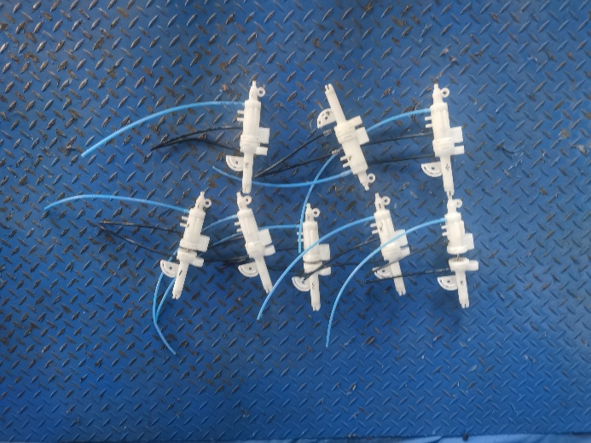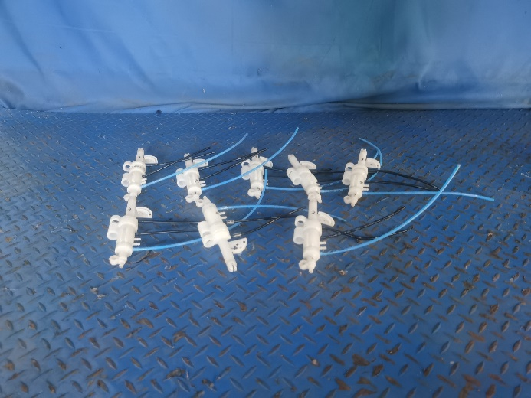
试验前
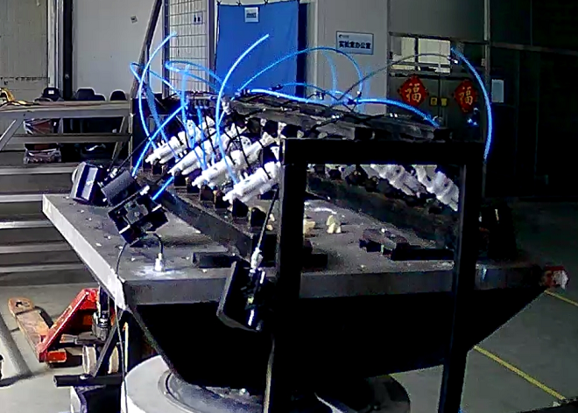
试验中
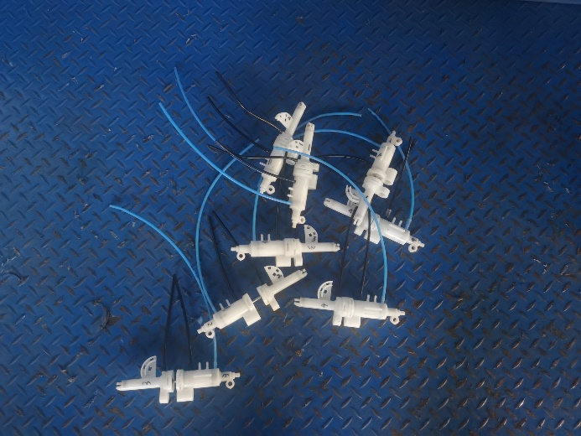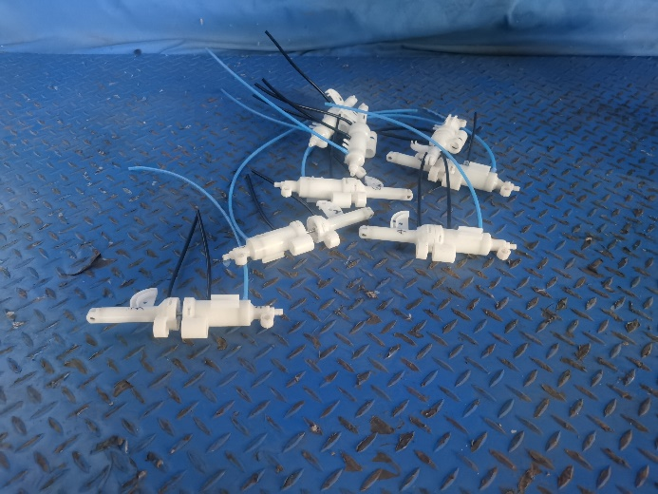
试验后
**报告结束**

